2° - Géographie – Sociétés et développement durable
Sujet d’étude : les sociétés face aux risques
Situation :
Gérer les risques de mouvement de terrain à Laon
L’étude de cas proposée ci-dessous a été réalisée avec deux classes de seconde pro (Sanitaire et social et Commerce). Cette séance d’une heure s’intègre dans la séquence sur le sujet d’étude qui traite des sociétés face aux risques. Elle a été suivie d’un travail sur le tremblement de terre de janvier 2010 dans la région de Port-au-Prince (Haïti) pour montrer l’inégale vulnérabilité des sociétés face aux risques.
Cette géographie locale intéresse les élèves puisqu’ils connaissent les lieux. L’objectif est de voir si le lycée et la ville dans laquelle ils étudient et/ou vivent sont soumis à des risques. J’ai choisi le risque de mouvement de terrain car la ville haute de Laon est particulièrement concernée et vulnérable (risque 4/5 à 5/5 d’après le zonage réglementaire du Plan de Prévention des Risques). On répertorie des effondrements, des glissements sur les pentes, des affaissements, de terrain, souvent liés à l’érosion des eaux pluviales ou au rejet des eaux usées dans les sous-sols.
Ce risque n’est pas naturel car il résulte surtout de la surexploitation des carrières de pierre calcaire du sous-sol sur la longue durée. Comme le commande le programme, j’ai insisté sur le rôle des différents acteurs qui gèrent ces risques et mettent en œuvre une politique de prévention.
Ce travail a été mené à partir de l’excellent DvD « Face aux risques », édité par le Scéren-CNDP en 2006. J’ai utilisé les 3 courtes séquences sur Laon, à l’intérieur d’un reportage de 20 minutes qui traitait aussi des ruines de Séchilienne (Isère). On voit le travail de M. Denis Montagne, responsable du service de recherche et d'inspection des carrières de la ville de Laon. On croise M. Antoine Lefèvre, qui explique son rôle dans l’information et la protection des citoyens, ainsi que dans la mise en place d’un réseau de collecte des eaux usées. On rencontre M. Pertin, un habitant du centre-ville. Des travaux de consolidation sont indispensables, mais ils représentent deux fois la valeur de sa maison. Les subventions atteignent 30% du montant des travaux. J’ai aussi utilisé un court extrait pour contextualiser ces risques de mouvements de terrain à l’échelle de la France et rappeler la catastrophe de Clamart en 1961 (21 morts).
Le lancement du cours a été réalisé avec cette vidéo de Laon-TV d’avril 2010. Les élèves étaient guidés par le questionnaire de la page suivante. Ils proposaient ensuite à l’oral une réponse, notée par le professeur sur le TBI afin de tenir le temps restreint prévu pour cette séance (1h). J’ai aussi utilisé un TBI afin que les élèves localisent les lieux évoqués dans les vidéos, les lycées de Laon ainsi que le centre hospitalier sur la carte du PPR (p. 10-11).
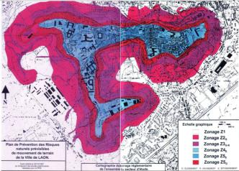 Jérôme Canny,
Lycée Julie-Daubié, Laon

Questionnaire distribué aux élèves

1° partie : Laon, une ville à risques ?
QUESTIONS
- Quel est le territoire urbain concerné ici ?
- Quels sont les risques pour les habitants de ce territoire ?
- Est-ce que ce sont des risques naturels ou des risques causés par les activités humaines ?
- Quelles sont les différentes causes des risques sur ce territoire ?
- Quels sont les enjeux humains et les enjeux matériels liés à ces risques ?
- Listez les différents aménagements vulnérables puis soulignez :
- En rouge les équipements collectifs
- En jaune les réseaux
- Au niveau mondial entre 800 et 1000 personnes par an sont victimes de ce type de risque. Combien y a-t-il de morts chaque année en France ?

2° partie : Gérer les risques à Laon
QUESTIONS
- Nommez les acteurs qui interviennent dans la gestion du risque sur le territoire laonnois ?
- Citez les actions concrètes qui sont réalisées pour :
- Informer
- Surveiller
- Protéger
- Prévenir les risques
- Solutionner les problèmes
- Quelles sont les limites de cette gestion ?

Documents complémentaires aux extraits vidéos du DvD « Face aux risques »
La situation géographique de Laon. Carte geoportail.fr
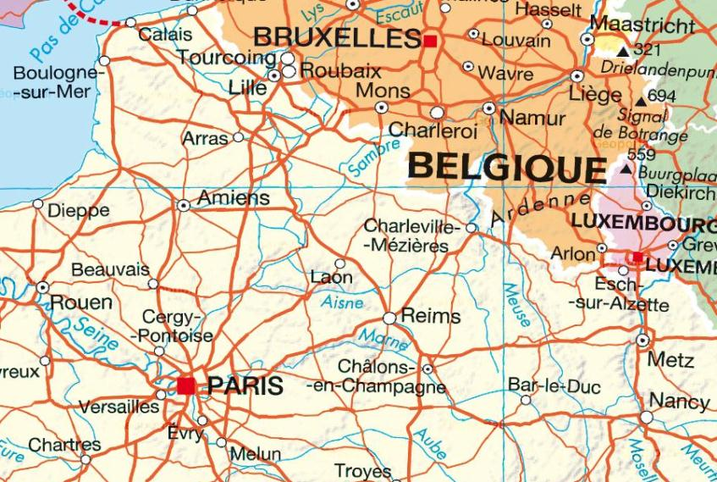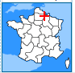
La ville haute de Laon : une butte sur laquelle la cité médiévale s’est développée autour de la cathédrale. Préfecture de l’Aisne, c’est une ville essentiellement tertiaire entourée de plaines utilisées par l’agro-industrie. Sur les pentes, la vigne a été remplacée par les bois. En ville basse, à gauche, le quartier de la gare. A l’arrière-plan à droite, le quartier Champagne construit dans les années 1960-1970.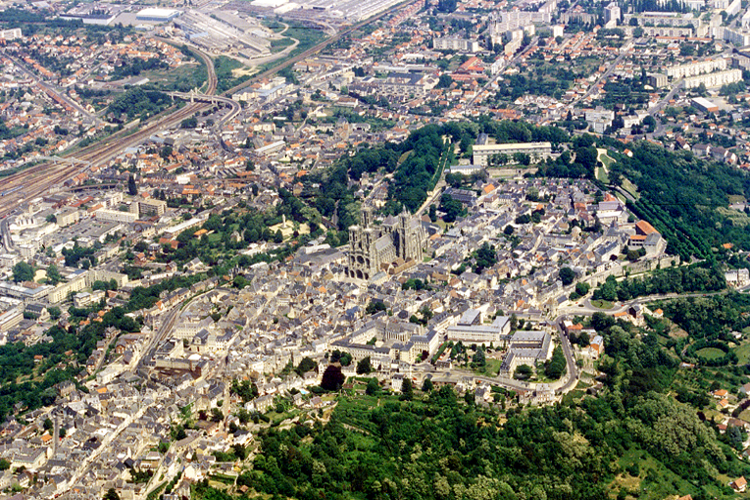

« La cité axonaise est construite sur un site exceptionnel, une butte-témoin qui domine la plaine environnante. Dès l’Antiquité tardive, un castrum fortifié s’y installe, d’où son nom latinisé de Laudunum, où se retrouve la racine gauloise dunos, c’est à dire fort, forteresse. Des remparts entourant la cité sont signalés tout au long du Moyen Age. Au XIIIème siècle, ceux-ci entourent l’ensemble de la ville haute, soit 6 km de murs au total.
A cette époque, les cochers dominent les toits de la cité, celui de la cathédrale en premier lieu. Edifié à la fin du XIIème siècle, elle vaut à la ville de Laon son surnom de « Montagne couronnée ». Une intense activité économique densifie alors le tissu urbain. Des faubourgs, et donc « une ville basse », se construisent. Ici, le flanc boisé de la butte, un relief abrupt, dessine un arc qui délimite la ville haute.
Au cours du XXème siècle et suivant ce mouvement ancien, la ville de Laon s’est agrandie au pied de la butte. De 15.000 habitants en 1900, sa population est passée à un peu plus de 20.000 en 1936, puis 25.000 en 1960, culminant à 28.000 dans les années 1970. Des quartiers entourant la gare se sont adjoints des immeubles, ces barres typiques des banlieues. »
Source : Images de Picardie, CRDP d’Amiens, 2008
http://crdp.ac-amiens.fr/idp/page6/files/a4ee0bbde9babc79b673b3a79b820e20-132.html

Le versant Sud de la ville haute de Laon
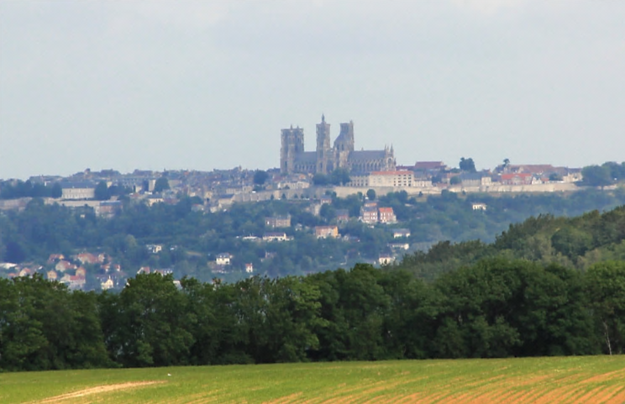
http://www.panoramio.com/photo_explorer#view=photo&position=473&with_photo_id=55216470&order=date_desc&user=235690

Evacués pour cause d'effondrement
Emotion samedi midi, dans un immeuble au numéro 40 de la rue du rempart Saint-Just. A cause d'un affaissement de terrain laissant un trou de dix mètres de profondeur devant l'entrée du garage, sept appartements ont dû être évacués. La problématique du sous-sol et des carrières de la ville haute refait surface. Sept appartements ont été évacués, et leurs occupants relogés.
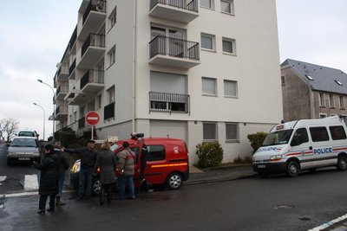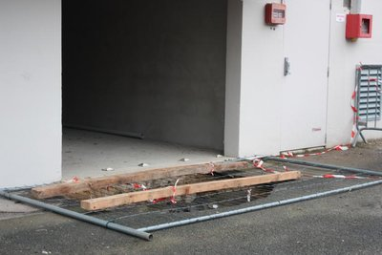
« Oui, ça fait peur. Surtout quand on entend la police dire que ça risque de s'écrouler dans les cinq minutes. » Peter Dechainois sort juste de l'immeuble. Dans le coffre de sa voiture, il entasse pêle-mêle affaires, CDs, pour passer le week-end. « Bon, tempère-t-il dans un sourire, l'immeuble peut aussi ne pas s'effondrer du tout. J'habite ici depuis deux mois. On en saura plus demain (NDLR : lundi). »
C'est Jean-Paul Jérôme, employé d'immeuble depuis un an, qui a découvert un trou devant l'entrée du garage, en arrivant vers 9 heures, le matin. « J'ai balisé, mis des barrières, et appelé les secours. »
Sans doute en raison des fortes pluies, une plaque de 2 m2 s'est affaissée sur pas moins de 7 mètres. Les pompiers de Laon, et la police, ont été dépêchés sur les lieux, pour examiner l'immeuble, propriété du centre hospitalier gérée par l'Opal (Office public de l'habitat de Laon). Le sénateur-maire de Laon, Antoine Lefevre, était présent, ainsi que la directrice de cabinet du préfet, et le référent « carrières » de la ville.
« Nous avons essayé d'explorer le sous-sol, précise le directeur de cabinet de la ville, Christophe Coulon. Nous avons pénétré sous l'immeuble ; les fondements calcaires n'ont pas bougé. La stabilité de l'immeuble n'est pas en cause. On sait que cela ne va pas s'étendre. » Des propos rassurants.
Le service municipal des carrières connaît bien les quelque sept kilomètres de galerie qui sillonnent le sous-sol. Il y a un an, le rempart Saint-Just s'était partiellement écroulé. Bien que très proche, cet effondrement-là n'a rien à voir avec celui de samedi. La faute, explique Christophe Coulon, à « l'humidification de la zone, et les arbres trop serrés qui empêchent le soleil de toucher les remparts ». La rue est encore fermée à la circulation. « Les remparts doivent être remontés cette année. »
Pour l'instant, au numéro 40, « la mairie a pris un arrêté de relogement pour les occupants de sept appartements », confirmait samedi vers midi le chef de groupe des soldats du feu, l'adjudant-chef Moncourtois, du centre de secours de Laon, encore sur place. Direction donc, l'hôtel, pour les habitants de la partie la plus « à risques » de l'immeuble. « On ne sait pas du tout pour l'instant quand on va revenir, conclut Marie-Thérèse Nicolas, une autre résidente évacuée, elle aussi installée depuis fin 2009. Ils doivent nous dire peut-être dans le week-end. Mais regardez, deux bichons maltais, qu'est-ce que j'en fais ? »
Les évacués attendaient plus d'informations pour ce début de semaine. Espérant qu'ils pourront rejoindre leur logement au plus vite.
Magali FILOU
http://www.aisnenouvelle.fr/article/faits-divers-%E2%80%93-justice/evacues-pour-cause-deffondrement
7 février 2010

Laon / Effondrement
Un trou au pied d'une résidence : 7 personnes relogées

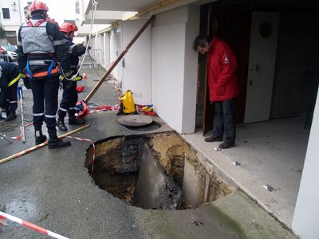

Dès la découverte de la cavité, le monsieur « carrière », Denis Montagne est venu inspecter les dégâts.

« Je crois qu'il y a une personne qui a entendu entre minuit et une heure du matin, un grand boum. Mais ce n'est que ce matin (ndlr : hier matin) que nous avons été avertis de ce trou. » Comme les pompiers appelés sur place, ce policier a pu constater qu'aucune personne n'avait été emportée dans l'effondrement qui est survenu au pied de la résidence du rempart Saint-Just, en ville haute laonnoise. Heureusement, car l'infortuné se serait retrouvé environ 7 mètres plus bas.
Par mesure de précaution, et sous la houlette d'Antoine Lefèvre, maire de la ville, présent sur les lieux, il a été décidé d'évacuer une partie des occupants de cette résidence de l'hôpital, soit sept personnes, qui ont été relogées soit en hôtel, soit dans leur famille, soit dans d'autres appartements de l'Opal qui gère cette résidence.
À la vue des premières informations, c'est une conjonction entre les fortes pluies actuelles, plus des bouches d'égouts bouchées à proximité qui auraient fragilisé le sol. Sous le poids du bitume, une plaque d'environ 2 m2 se serait alors détachée et effondrée dans les sous-sols qui minent la ville haute. Comme cette plaque est devant une entrée de garage, heureusement vide, les pompiers ont procédé à une reconnaissance à l'aide d'une caméra pour lever toutes les inquiétudes. Un des sous-officiers des pompiers, accompagné de Denis Montagne, le monsieur carrières de la ville, a tenté de rejoindre le lieu de l'effondrement en passant par les galeries. Sans y parvenir hier. Une nouvelle exploration des environs de l'effondrement doit être réalisée en début de semaine. L'endroit a été mis en sécurité pour éviter tous les éventuels soucis.

http://www.lunion.presse.fr/article/a-la-une/alerte-actu-effondrement-dun-pan-des-remparts-de-laon - 7 février 2010

Sous-sol friable : une famille dans l’impasse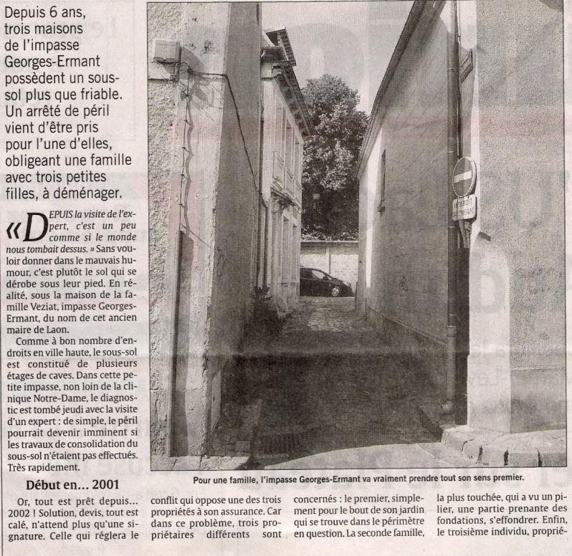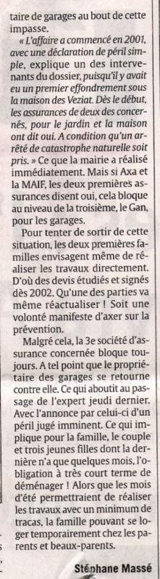 Source : quotidien L’Union, 6 juin 2007

Rue du Rempart Saint Just, septembre 2007
La maternité de Laon.  Les services municipaux barrent l’accès à la route et au trottoir. | 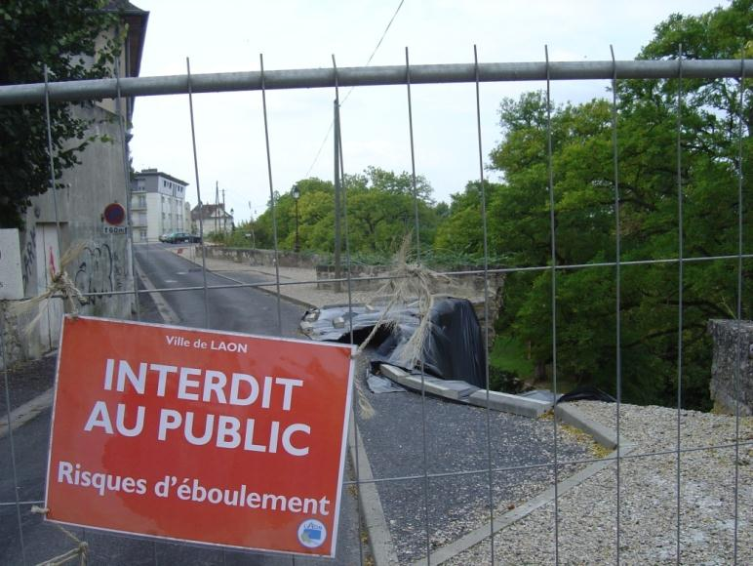 | Le rempart éboulé après de fortes pluies. Il est tombé sur un banc public, heureusement inoccupé à 22h. L’éboulement est bâché pour limiter les infiltrations.
Voir : http://www.lunion.presse.fr/article/a-la-une/alerte-actu-effondrement-dun-pan-des-remparts-de-laon
Coupe du sous-sol de la ville haute de Laon 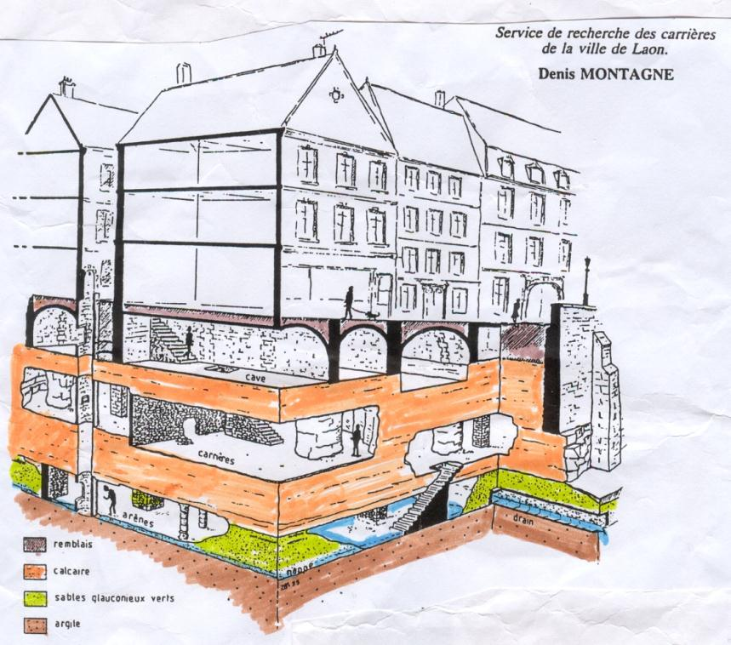
Coupe du sous-sol de la ville haute de Laon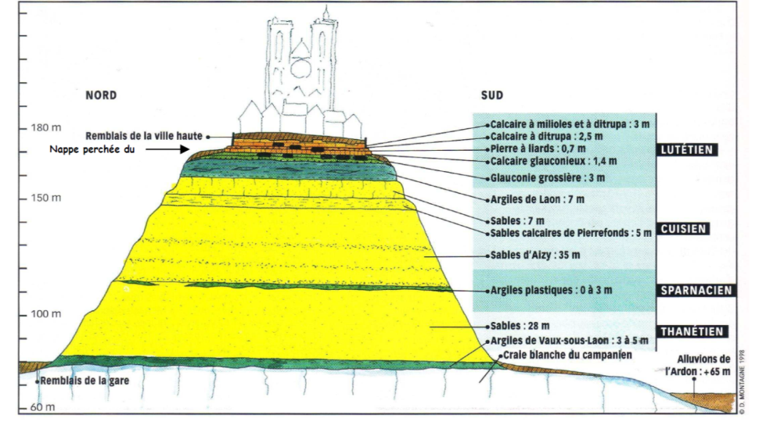
Source : Service de Recherche et d'Inspection des Carrières de la commune de Laon. Il est chargé de l'inventaire et de la surveillance des cavités souterraine à Laon. Il a aussi la charge de l'application du PPR "Mouvements de Terrain" (Plan de Prévention des Risques) et doit participer au concept de développement durable par l'étude et la mise en valeur du patrimoine souterrain au sens culturel du terme. http://www.ville-laon.fr/fr/decouvrir/pages/patrimoine/carriere.html
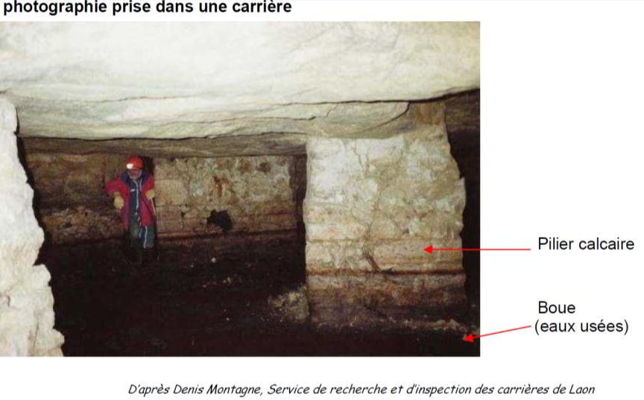
origine des apports d’eau dans la nappe perchée au 20ème siècle avant
mise en place du réseau d’assainissement (1995)
Source : www.discip.ac-caen.fr/svt/pages/olympiade/olympiades_2009.pdf

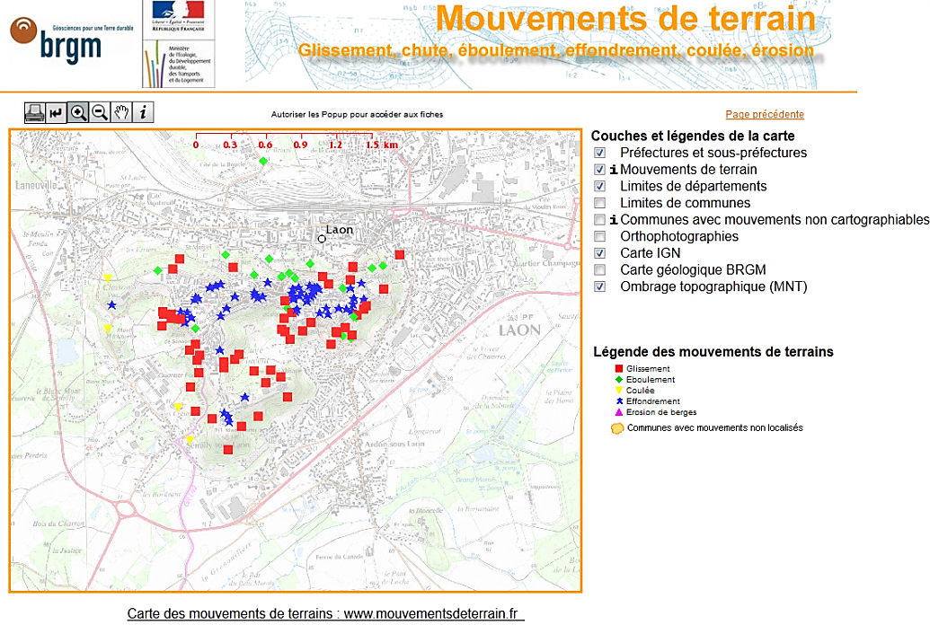
http://www.mouvementsdeterrain.fr/primnet.asp?insee=02408

La loi du 22 juillet 1987 stipule que « les citoyens ont un droit à l’information sur les risques qu’ils encourent à certains points du territoire et sur les mesures de sauvegarde pour s’en protéger ». Le Préfet établit ensuite un « dossier départemental des risques majeurs », destiné aux élus, à l’administration, aux associations… Le maire reçoit un « dossier synthétique communal ». Il doit aussi établir un « document d’information communal », à disposition des citoyens en mairie. Des affiches doivent être réalisées et apposées dans les lieux à risque de la commune. Les PPR, Plan de prévention des risques naturels ont remplacé les PER (Plan d’exposition aux risques prévisibles, 1982) dans le cadre de la loi Barnier de 1995.
D’après Yvette VEYRET, « Géographie des risques naturels », La Documentation photographique, 2001

Le règlement du Plan de Prévention des Risques est un ensemble de règles, d'obligations, de conseils, qui relèvent pour la plupart du bon sens. Ces règles sont annexées au Plan Local d’Urbanisme et complètent les obligations liées au secteur sauvegardé : c'est une servitude d'utilité publique.
Les lycées de Laon  Paul-Claudel  Julie-Daubié  Pierre-Méchain |  | Eboulement de la rue du rempart Saint-Just  Le centre hospitalier et la maternité de Laon (surface récemment doublée : 16’000m² et 35 millions d’euros)

Le Plan de Prévention des Risques se réfère à une carte réglementaire définissant six zones :
- La zone Z5G (Glissement) englobe l’ensemble des secteurs soumis à un niveau d’aléas très fort de glissement de terrain. Ils constituent la couronne qui borde le plateau
- La zone Z5E ( Effondrement) regroupe l’ensemble des terrains de surface du plateau situés à l’aplomb de secteurs de carrières connues et levées, en bon état ou non, situées au-dessus des cavités creusées dans les sables ou dans la roche
- La zone Z4E ( Effondrement) regroupe l’ensemble des terrains de surface du plateau situés dans les zones où l’existence d’anciennes exploitations souterraines peut être considérée comme "probable", "possible", non reconnue.
- La zone Z3GR (Glissement- Ravinement) couvre l’ensemble des terrains de surface soumis à un aléa glissement ou ravinement de niveau 3 (moyen)
- La zone Z2G couvre l'ensemble des terrains de surface soumis à un aléa glissement de niveau 2 (faible)
- La zone Z1 correspond au reste du périmètre défini dans le cadre du Plan de Prévention des Risques, soumis à un aléa glissement de niveau 1 (nul à négligeable).

Les principales mesures liées à ce plan
- Obligation de se raccorder à l’assainissement au maximum un an après identification du réseau
- Obligation de procéder à des consolidations souterraines si nécessaire
- Obligation de procéder à des reprises en sous œuvre pour toute nouvelle construction ou réaménagements lourds.
- Obligation de consulter le service de recherche des carrières pour tous travaux, recherches, interventions liées aux souterrains et au patrimoine bâti

Des aides d’accompagnement sont envisagées et/ou déjà effectives, via des subventions sur les travaux de raccordement au réseau d’assainissement mis en place dernièrement.
D’autres aides intègrent la mise en valeur des façades et certains secteurs de la Ville font l’objet d’une Opération Programmée d’Amélioration de l’Habitat dont les subventions intègrent une partie pour les consolidations nécessaires en sous-sol. Entre 1990 et 2010, le budget global du service de recherche des carrières de la commune de Laon est estimé à 5 millions d’euros.
http://www.ville-laon.fr/fr/vivre/pages/urbanisme/PPR.html

Antoine LEFEBVRE, Maire de LAON  PPR mouvements de terrain approuvé le 13 juin 2001  "Le Plan de Prévention des Risques peut apparaître de prime abord comme un ensemble contraignant étant donné les règles précises édictées dans cette procédure. Toutefois, nombre de ces prescriptions relèvent du bon sens et à terme leurs applications donnent une dimension pérenne aux actions engagées.  C'est pourquoi, nous avons voulu faire du PPR une chance pour l'avenir de notre cité médiévale. L'objet premier a été d'arrêter le processus de dégradation du sol et du sous-sol par la réalisation d'un réseau d'assainissement jusqu'à nos jours inexistants.  Dans un deuxième temps, nous tentons de prévenir les risques et dans la mesure du possible d'y remédier à l'aide de toutes les options géotechniques actuelles. Ce défi s'applique au domaine public mais aussi et surtout au domaine privé.  Dans ce cadre, avec les aides de l'Etat, nous avons engagé une vaste campagne de communication autour de l'élaboration du PPR pour sensibiliser nos concitoyens aux risques encourus." | Aller au-delà du PPR. Conscientes de la nécessité d’accompagner la mise en oeuvre du PPR d’actions relevant de leurs propres compétences, des collectivités locales prennent des initiatives. Ces initiatives visent à sensibiliser la population aux risques et à réduire les dommages causés aux personnes et aux biens. Elles impliquent tant la commune que les habitants.  Antoine LEFEBVRE, Maire de LAON  Inciter les propriétaires à se raccorder au réseau d'assainissement  "La protection du sous-sol de la ville passe par le raccordement des habitations au collecteur d'eaux usées. La ville réalise systématiquement et gratuitement les branchements particuliers sous domaine public en même temps que le collecteur principal.  Les travaux de raccordement propres aux propriétaires peuvent être financés à hauteur de 50% TTC maximum par l'Agence de l'Eau. S le raccordement n'est pas réalisé dans les délais, différentes mesures peuvent être appliquées (perte de la subvention, participation financière au raccordement à partir du collecteur, surtaxe de 100% de la redevance assainissement)."  Source : http://ppr3000.environnement.gouv.fr/t%E9moignages.htm – janvier 2002

QUESTIONS
- Quelle politique est menée par l’Etat et par les communes ?
- Dans quel but ces interventions sont-elles réalisées ?
- Quelles mesures ont été prises par la municipalité de Laon pour réduire les risques ?

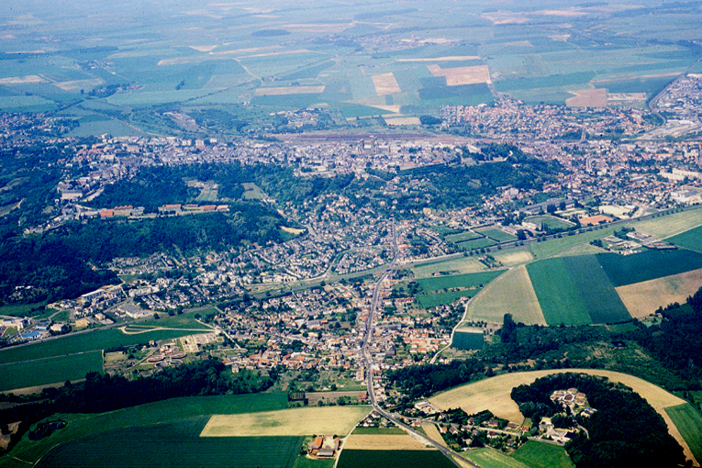
http://crdp.ac-amiens.fr/idp/page3/files/db710f503dac3e97b9408a5a6d386ee3-69.html

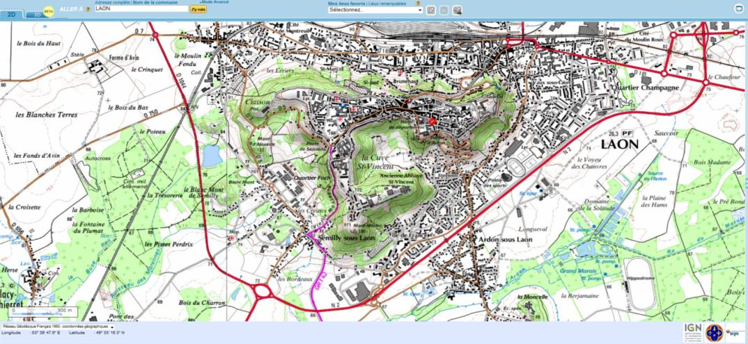

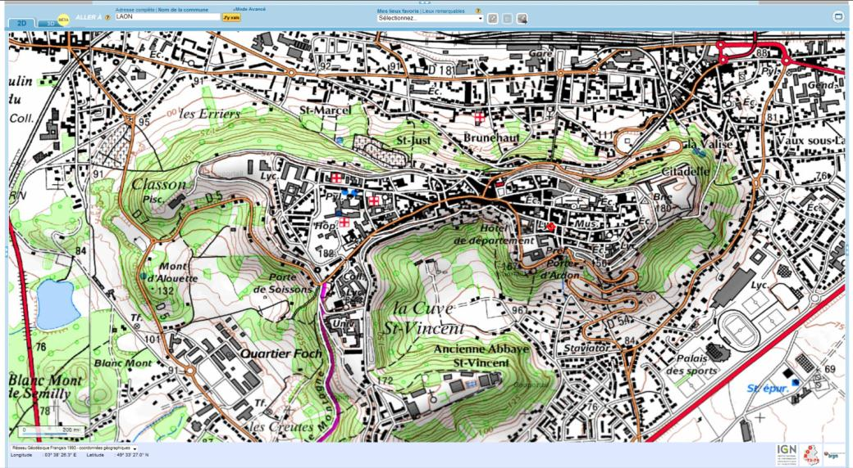

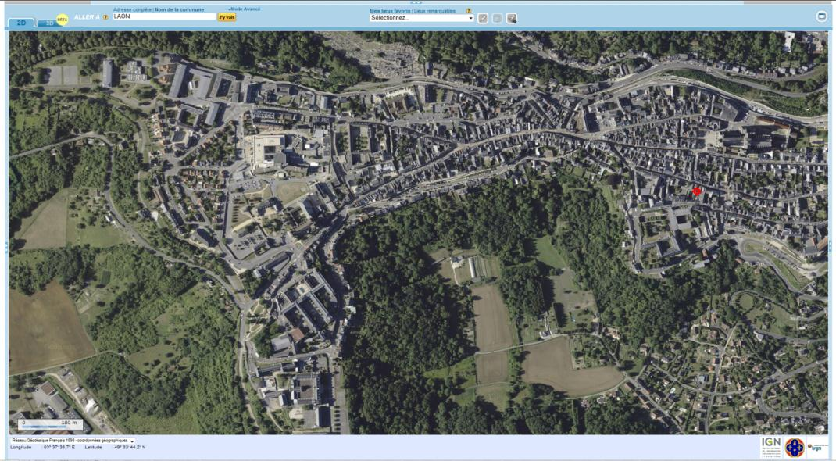 Source : www.geoportail.fr

Ressources

Livret d’accompagnement pédagogique du DvD « Face aux risques », CNDP
- Revue Aléas et Enjeux, n° 2, Scéren, 2002. Dossier sur le risque « carrières »à Laon par Denis Montagne
- Vidéo « Risques et patrimoine : La cathédrale de Laon » - Pôle EDD - SCEREN - Amiens
- Le risque mouvements de terrain, Ministère du développement durable, 2010 et le dossier d’information sur la prévention des risques

- Ressources pour faire la classe, EDUSCOL, 2°pro, géographie « Les sociétés face aux risques »
- Interview de la géographe Yvette Veyret : « Risques et développement durable », partie 1, partie 2, Pôle EDD - SCEREN - Amiens
- http://www.prim.net/
voir ensuite http://www.risquesmajeurs.fr/ et http://macommune.prim.net/

